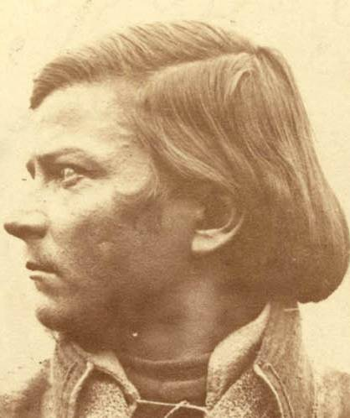

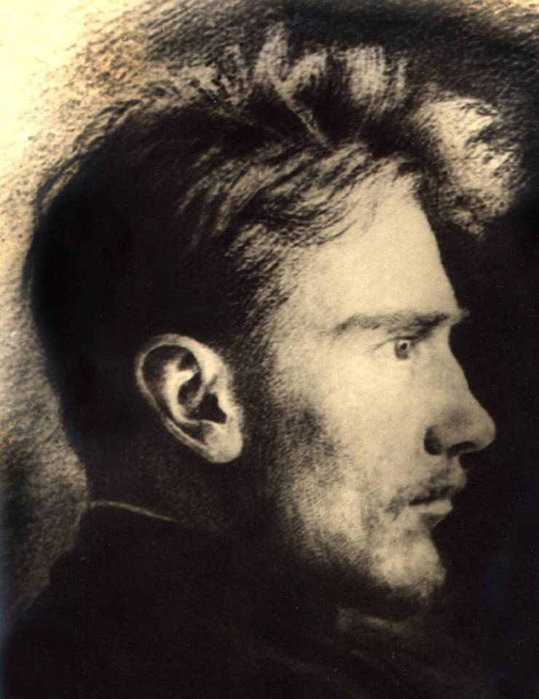
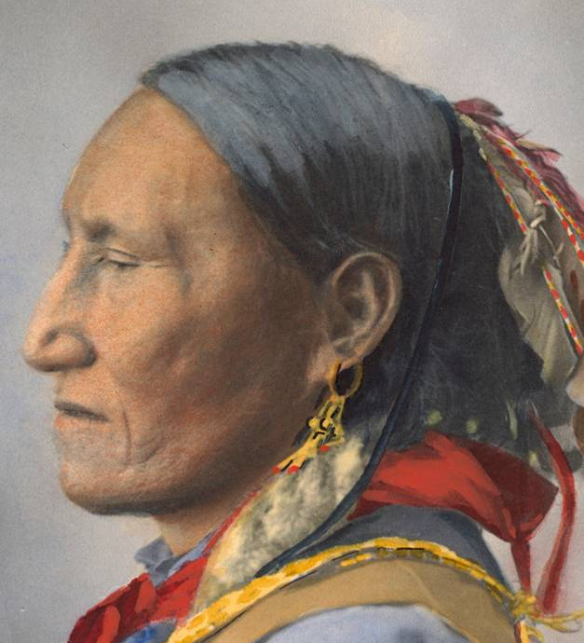
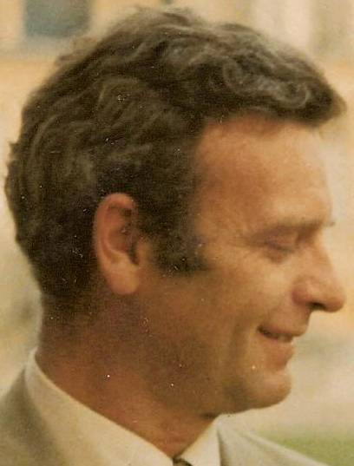
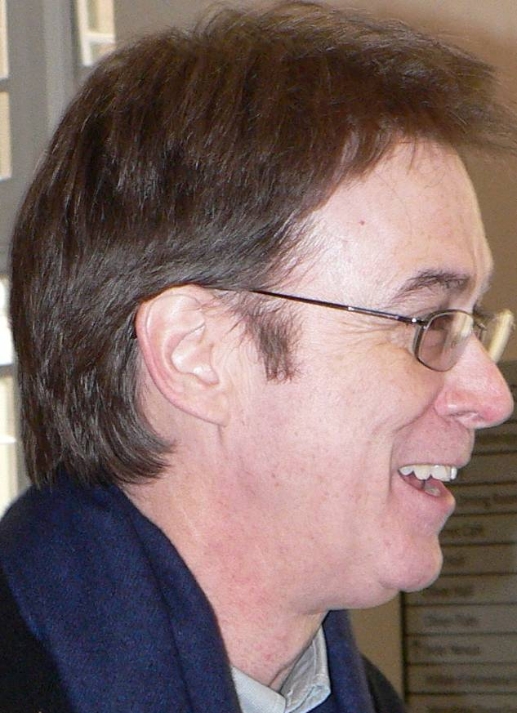
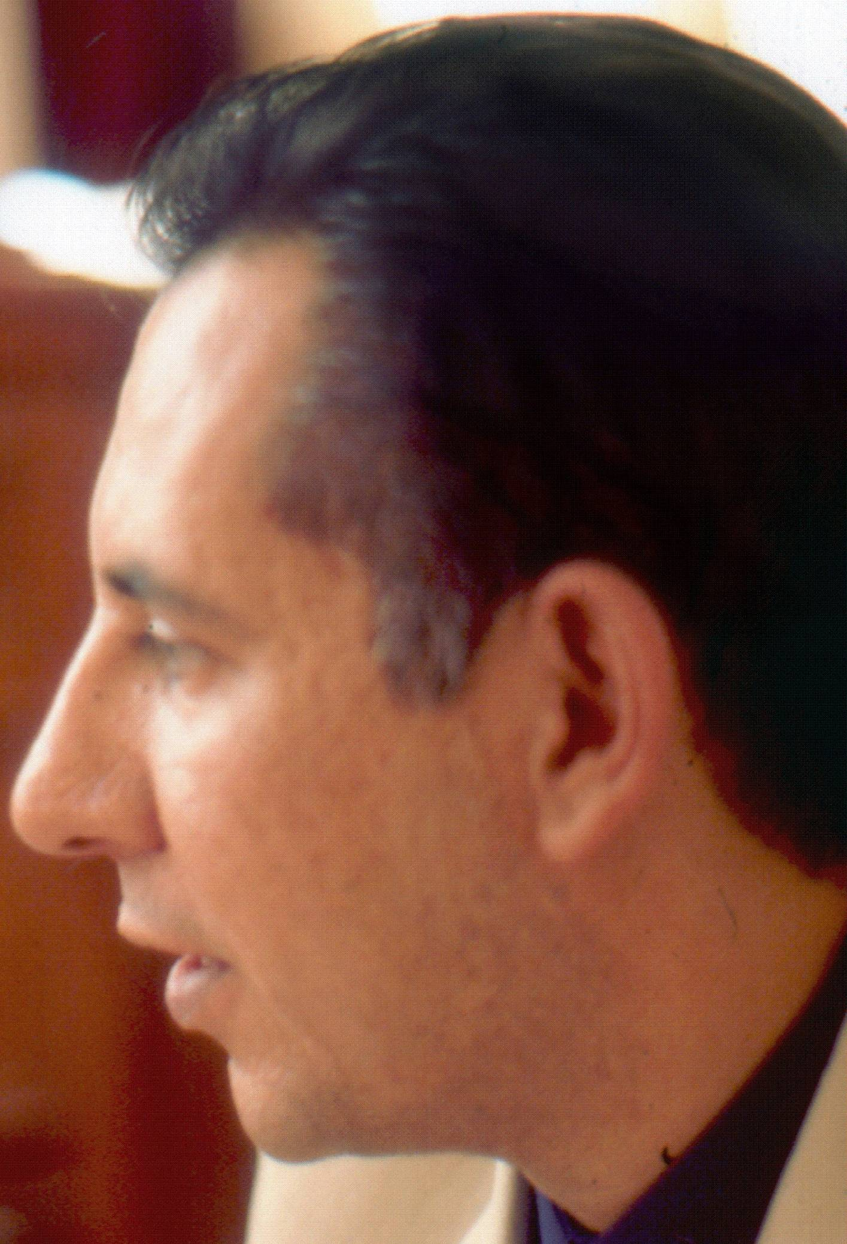
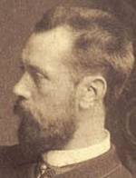

Zdroje použitých obrázků:

1. NordiskaMuseetBot. [cit. 2011-10-05]. Dostupný pod licencí Public domain na WWW: <http://commons.wikimedia.org/wiki/File:Profilportr%C3%A4tt_av_Per_Olof_Amundsson_L%C3%A4nta,_Sirkas_sameby._Lotten_von_D%C3%BCben_1868_-_Nordiska_Museet_-_NMA.0033091_1.jpg>

2. Yakudza. [cit. 2011-10-05]. Dostupný pod licencí Public domain na WWW: <http://commons.wikimedia.org/wiki/File:Dyadchenko_Autoportpet.jpg>
Obrázek dostupný pod licencí public domain na www: <http://upload.wikimedia.org/wikipedia/commons/1/1f/Reinhardt_Keppler%3Bh85186a.jpg>
Obrázek dostupný pod licencí public domain na www: <http://upload.wikimedia.org/wikipedia/commons/1/1f/Reinhardt_Keppler%3Bh85186a.jpg>
Obrázek dostupný pod licencí public domain na www: <http://upload.wikimedia.org/wikipedia/commons/1/1f/Reinhardt_Keppler%3Bh85186a.jpg>
Obrázek dostupný pod licencí public domain na www: <http://upload.wikimedia.org/wikipedia/commons/1/1f/Reinhardt_Keppler%3Bh85186a.jpg>
3. BPL. [cit. 2011-10-05]. Dostupný pod licencí Creative Commons na WWW: <http://commons.wikimedia.org/wiki/File:Black_Horse,_Arapahoe.jpg>
4. Axel Casadesus. [cit. 2011-10-05]. Dostupný pod licencí Creative Commons na WWW: <http://commons.wikimedia.org/wiki/File:Jean_1971_fontainebleau.jpg>
5. Ian Grove-Stephensen. [cit. 2011-10-05]. Dostupný pod licencí Creative Commons na WWW:
<http://commons.wikimedia.org/wiki/File:Charles_Faulkner_%2866325021%29.jpg>

6. Romanistan. [cit. 2011-10-05]. Dostupný pod licencí Public domain na WWW:
<http://commons.wikimedia.org/wiki/File:Alfonso_Mejia_Arias_-Sor_Juana_Conferencia_Antigua_Guatemala.jpg>

7. Ateljé Jaeger. [cit. 2011-10-05]. Dostupný pod licencí Public domain na WWW:
<http://commons.wikimedia.org/wiki/File:Konstnären_Julius_Kronberg_målar_vid_sitt_staffli._Kabinettsporträtt_-_Nordiska_Museet_-_NMA.0040822.jpg>

